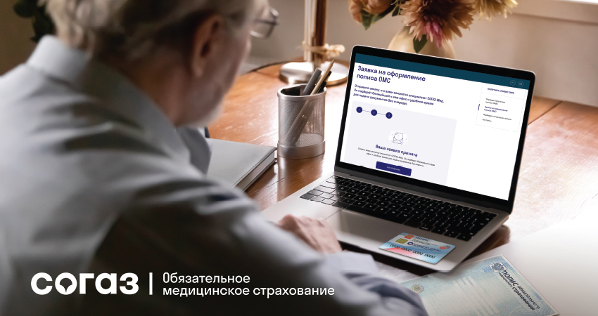
Права граждан в системе ОМС, о которых важно знать

Современный мир – то место, где перемены происходят стремительно. Поэтому в заведомо выигрышном положении в нем находятся те, кто максимально гибко, оперативно и профессионально может адаптироваться к новым реалиям.

Это касается и вопросов здоровья: к сожалению, по-прежнему часто в медицинских организациях возникают ситуации, когда люди просто не знают, какими именно правами их наделяет полис ОМС - на изучение этих вопросов у них просто не нашлось времени.

На основании наиболее частых вопросов, поступающих в контакт-центр компании «СОГАЗ-Мед», ее страховые представители создали памятку для застрахованных с ответами на актуальные вопросы о правах и обязанностях граждан в системе ОМС.

Права застрахованных лиц

Права застрахованных лиц в сфере обязательного медицинского страхования определены Федеральным законом от 29.11.2010 N 326-ФЗ «Об обязательном медицинском страховании в Российской Федерации». Давайте рассмотрим их подробнее.

- Право на оказание бесплатной медицинской помощи по ОМС.

Помощь оказывается бесплатно медицинскими организациями при наступлении страхового случая на всей территории Российской Федерации в объеме, установленном базовой программой ОМС, а на территории субъекта РФ, в котором выдан полис ОМС, в объеме, установленном территориальной программой ОМС (как правило, территориальная программа шире и дает больше возможностей чем базовая).

- Право на выбор медицинской организации и врача.

Выбрать медицинскую организацию можно из перечня всех медицинских организаций, участвующих в реализации территориальной программы ОМС. Данный реестр медицинских организаций размещается в сети Интернет на официальных сайтах территориальных фондов обязательного медицинского страхования и на сайтах страховых медицинских организаций.

Для прикрепления к медицинской организации необходимо иметь действующий полис ОМС. Оформить полис ОМС можно лично или через своего представителя в страховой медицинской организации. Для оформления полиса ОМС в «СОГАЗ-Мед» посетите один из офисов компании. Ознакомиться с адресами и режимом работ офисов «СОГАЗ-Мед» можно на сайте sogaz-med.ru в разделе «Адреса и офисы» (также на сайте можно заранее подать заявку на оформление полиса ОМС).

Для прикрепления к медицинской организации необходимо:

- Изучить информацию о медицинских организациях, работающих в системе ОМС, ознакомиться с перечнем и спецификацией работающих в поликлинике врачей, информацией о врачебных участках при необходимости обслуживания на дому.

- Обратиться в регистратуру выбранной поликлиники и написать заявление о прикреплении на имя главного врача. Подать заявление можно также через своего представителя (образцы заявлений можно получить в регистратуре или на сайте медицинской организации).

- Большинство медицинских организаций на собственных сайтах реализовали сервис по прикреплению к их учреждению. Данный сервис позволяет оперативно заполнить форму с вашими данными, автоматически сформировать заявление, которое будет необходимо принести в распечатанном виде в регистратуру/администрацию выбранной вами поликлиники.

Согласно ст. 16 Федерального закона от 29.11.2010 №326-ФЗ «Об обязательном медицинском страховании в РФ» и ст. 21 Федерального закона от 21.11.2011 № 323-ФЗ «Об основах охраны здоровья граждан в РФ» застрахованное лицо имеет право по собственному желанию сменить медицинскую организацию, но не чаще, чем один раз в год. Исключение составляет смена места жительства гражданина.

Также вы можете выбрать не только медицинскую организацию, в которой будете обслуживаться после прикрепления, но и конкретного специалиста – врача-терапевта, врача-терапевта участкового, врача-педиатра, врача-педиатра участкового, врача общей практики (семейного врача) или фельдшера. Выбор осуществляется не чаще, чем один раз в год (за исключением случаев смены медицинской организации). Выбор осуществляется путем подачи заявления лично или через своего представителя на имя руководителя медицинской организации в соответствии с установленным законодательством порядке.

- Право на получение достоверной информации о видах, качестве и условиях предоставления медицинской помощи по ОМС

В рамках ОМС застрахованным предоставляются различные виды медицинской помощи: экстренная и неотложная, высокотехнологичная, стоматологическая, амбулаторная, стационарная и другие. Разобраться самостоятельно в таком объёме информации трудно, но получить подробную информацию по вопросам системы ОМС застрахованным в компании «СОГАЗ-Мед» помогают страховые представители. Они готовы ответить на вопросы о системе ОМС по круглосуточному телефону 8-800-100-07-02, в онлайн-чате на сайте компании или в офисе «СОГАЗ-Мед».

- Право на защиту законных интересов и прав в сфере ОМС

Страховые компании не только оформляют полисы ОМС, но и защищают права застрахованных граждан на получение качественной бесплатной и своевременной медицинской помощи. Требуют оплату или нарушают сроки оказания медицинской помощи, отказывают в оказании медицинских услуг по ОМС? Обращайтесь за помощью к страховым представителям. Именно они осуществляют контроль качества лечения в случае возникновения конфликтных ситуаций, защищают права застрахованных в досудебном и судебном порядке, информируют застрахованных лиц на всех этапах оказания им медицинской помощи.

Застрахованные лица обязаны
Федеральным законом №326-ФЗ «Об обязательном медицинском страховании в РФ» помимо прав определены и обязанности застрахованных лиц в сфере ОМС, в соответствии с которыми они должны:
- Предъявить полис ОМС при обращении за медицинской помощью, за исключением случаев оказания экстренной медицинской помощи.
- Уведомить свою страховую медицинскую организацию об изменении фамилии, имени, отчества, данных документа, удостоверяющего личность, места жительства в течение одного месяца со дня, когда эти изменения произошли, путем обращения в страховую медицинскую организацию с документами, подтверждающими произошедшие изменения.
- Осуществить выбор страховой медицинской организации по новому месту жительства в течение одного месяца в случае изменения места жительства и отсутствия страховой медицинской организации, в которой ранее был застрахован гражданин.

Генеральный директор страховой компании «СОГАЗ-Мед» Дмитрий Валерьевич Толстов отмечает: «В условиях современного общества жизнь человека протекает в очень быстром ритме и зачастую нам не хватает времени разобраться и понять, что нам положено по ОМС, можно ли получить медпомощь бесплатно или как скоро я могу попасть к врачу? Поэтому так важна работа страховых представителей «СОГАЗ-Мед», которые консультируют граждан по вопросам системы ОМС, информируют застрахованных об их правах и возможностях получения качественной медицинской помощи. Нашим застрахованным не надо тратить время на изучение законов, ведь они могут обратиться за помощью напрямую к страховым представителям по телефону 8-800-100-07-02 круглосуточно и совершенно бесплатно».

Справка о компании:
Страховая компания «СОГАЗ-Мед» осуществляет деятельность с 1998 г. Региональная сеть «СОГАЗ-Мед» занимает 1-е место среди страховых медицинских организаций по количеству регионов присутствия, насчитывая более 1 500 подразделений на территории 56 субъектов РФ и в г. Байконуре. Количество застрахованных – 44 млн человек. «СОГАЗ-Мед» осуществляет деятельность по ОМС: контролирует качество обслуживания застрахованных при получении медпомощи в системе ОМС, обеспечивает защиту прав застрахованных граждан, восстанавливает нарушенные права граждан в досудебном и судебном порядке.

